森林防灭服装明细价目表
序号 | 产品名称 | 技术参数 | 数量 | 单位 | 备注图片
1 | 夏作训服 | 材质：涤纶 棉  尺码：165/88-185/104  产品要求：面料防风透气，成衣穿着细腻舒适，耐水洗，不缩水、不变形、不易起球。 | 60 | 件 | 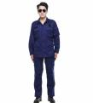
2 | 冬作训服 | 材质：涤纶 棉  尺码：165/88-185/104  产品要求：面料防风透气，不缩水、不变形、不易起球。 | 60 | 件 | 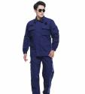
3 | 编织内腰带 | 材质：帆布 绿色 灰色  尺码：110cm 130cm | 60 | 条 | 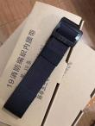
4 | 19消防春秋备勤服 | 材质：涤纶 棉  尺码：165/88-185/104  产品要求：面料防风透气，不缩水、不变形、不易起球。 | 60 | 套 | 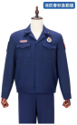
5 | 19消防夏备勤服 | 材质：涤纶 棉  尺码：165/88-185/104  产品要求：面料防风透气，不缩水、不变形、不易起球。 | 60 | 套 | 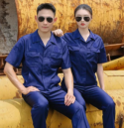
6 | 19消防冬备勤服 | 材质：涤纶 棉  尺码：165/88-185/104  产品要求：面料防风透气，不缩水、不变形、不易起球。 | 60 | 套 | 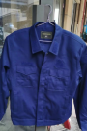
7 | 19消防备勤大衣 | 材质：涤纶 棉  尺码：165/88-185/104 | 60 | 件 | 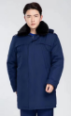
8 | 备勤无袖衫 | 材质：涤纶 棉  尺码：165/88-185/104  产品要求：面料防风透气，不缩水、不变形、不易起球。 | 60 | 件 | 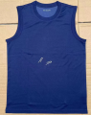
9 | 19消防备勤鞋 | 鞋面：热切TPU 尺码：35-46 大底：橡胶大底  内里：网布内里  特点：耐磨、缓震、舒适 | 60 | 双 | 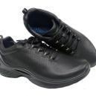
10 | 消防大檐帽 | 材质：棉 海绵圆顶  型号：55号-60号 | 60 | 顶 | 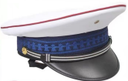
11 | 皮鞋 | 材质：牛皮 系带  尺码：39-46  产品要求：穿着舒适，鞋底柔软耐磨 | 60 | 双 | 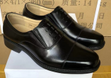
12 | 常服外腰带 | 材质：PU（皮）  尺码：110cm—130cm | 60 | 条 | 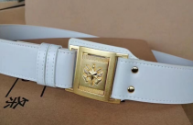
13 | 常服内腰带 | 材质：PU（皮）  尺码：110cm—130cm | 60 | 条 | 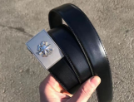
14 | 挎包 | 材质：牛津纺 | 60 | 个 | 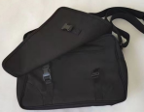
15 | 水壶 | 材质：铝合金 迷彩 | 60 | 个 | 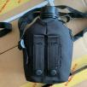
16 | 19消防冬常服 | 材质：涤纶 棉  尺码：165/88-185/104  产品要求：面料防风透气，成衣穿着细腻舒适，耐水洗，不缩水、不变形、不易起球。 | 60 | 套 | 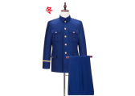
17 | 19消防春期常服 | 材质：涤纶 棉  尺码：165/88-185/104  产品要求：面料防风透气，成衣穿着细腻舒适，耐水洗，不缩水、不变形、不易起球。 | 60 | 套 | 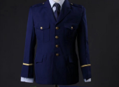
18 | 19消防夏常服长袖 | 材质：涤纶 棉  尺码：165/88-185/104  产品要求：面料防风透气，成衣穿着细腻舒适，耐水洗，不缩水、不变形、不易起球。 | 60 | 件 | 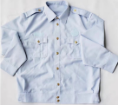
19 | 19夏常服短袖 | 材质：涤纶 棉  尺码：165/88-185/104 | 60 | 件 | 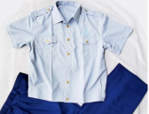
20 | 19消防夏常服裤 | 材质：涤纶 棉  尺码：165/88-185/104 | 60 | 条 | 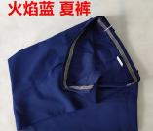
21 | 编织外腰带 | 材质：帆布 绿色 灰色  尺码：110cm—130cm | 60 | 条 | 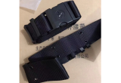
22 | 毛巾被 | 材质 ：涤纶静电防护纯棉 | 60 | 块 | 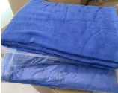
23 | 春秋长袖体能训练 | 材质：涤纶 棉  尺码：165/88-185/104 | 60 | 套 | 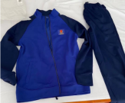
24 | 春秋圆领作训衫 | 材质：涤纶 棉  尺码：165/88-185/104  产品要求：面料防风透气，不缩水、不变形、不易起球。 | 60 | 件 | 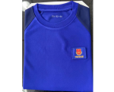
25 | 加绒保暖内衣 | 材质：棉  尺码：165/88-185/104 | 60 | 套 | 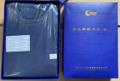
26 | 19消防备勤帽 | 材质：棉 海绵圆顶  型号：55号-60号 | 60 | 顶 | 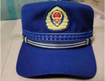
27 | 消防袜 | 材质：棉  产品要求：疏松罗口，柔软舒适，款式简单，美观时尚。 | 60 | 双 | 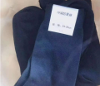
28 | 19消防短袖体能服 | 材质：涤纶  产品要求：面料防风透气，不缩水、不变形、不易起球。 | 60 | 件 | 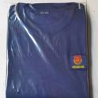
29 | 消防员软胸徽 | 材质：棉布 涤纶 热复合 | 60 | 套 | 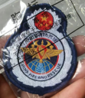
30 | 干部软胸徽 | 材质：棉布 涤纶 热复合 | 10 | 套 | 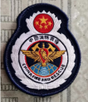
31 | 消防员硬胸徽 | 材质：棉布 涤纶 热复合 | 60 | 套 | 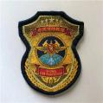
32 | 干部硬胸微 | 材质：棉布 涤纶 热复合 | 10 | 套 | 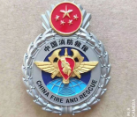
33 | 消防床单 | 材质：棉布 | 60 | 块 | 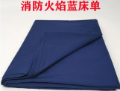
34 | 消防枕头 | 材质：棉布 | 60 | 个 | 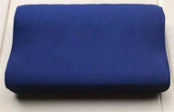
35 | 棉褥 | 材质：棉布  产品要求：产品重量达到指定标准，做工精细，无线头，无毛边，不起毛，不起球。 | 60 | 块 | 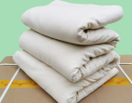
36 | 消防棉被 | 材质：棉布  产品要求：产品重量达到指定标准，做工精细，无线头，无毛边，不起毛，不起球。 | 60 | 块 | 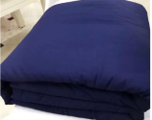
37 | 森林消防服 | 材质：阻燃布 颜色：橘红色  尺寸：165-185 cm  产品要求：面料防风透气，不缩水、不变形、不易起球。 | 60 | 套 | 